Учебный предмет | Дата и время  занятия  (по расписанию) | Форма проведения занятия | Тема урока  (содержание занятия) | Домашнее (самостоятельное) задание
Сольфеджио | 16.05.2024  10.45-11.30 | Самостоятельное выполнение уч-ся задания | Четырехголосие | Модуляция наизусть.  Строить аккорды ММ7, МБ7 с обращениями от звука «е», разрешить и определить тональности, петь.  Стучать двухголосный ритмический рисунок, который записали на занятии
 | 21.05.2024  17.25-18.10  18.20-19.05 |  | Закрепление пройденного материала | Петь четырехголосный номер (Алексеев. Гармоническое сольфеджио): три голоса играть, один петь  Модуляция наизусть,  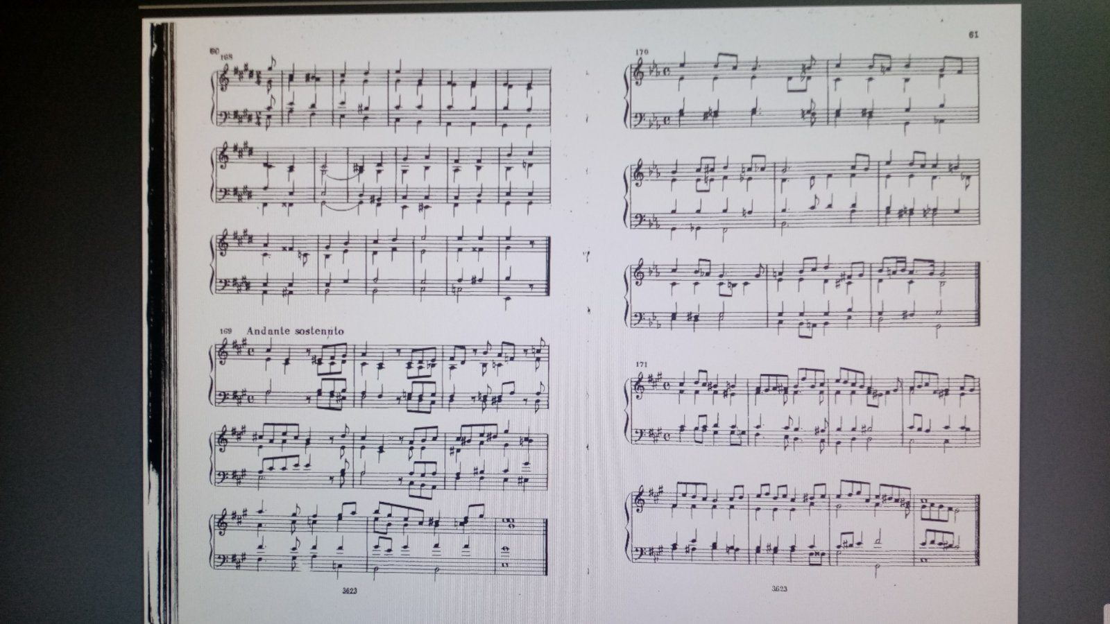
 | 23.05.2024  10.45-11.30 |  |  | Сочинить двухголосный музыкальный диктант в тональности As-dur и размере ¾, играть

